ZAŁĄCZNIK 3
Zdjęcie 2
Kadrowanie
Zdjęcie 1
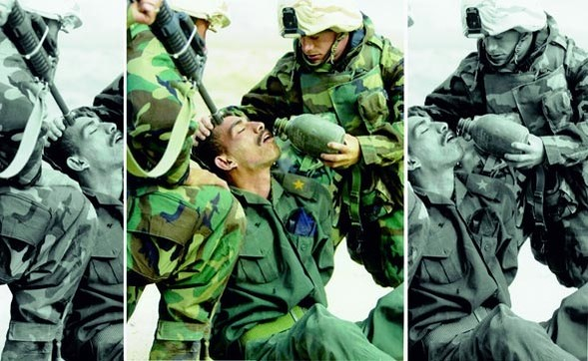

Zdjęcie 2:

Całe zdjęcie:

Różne kadry:

